Nota de Prensa N° 281-2012
IMPORTACIONES DE BIENES DE CONSUMO AUMENTARON 25,3% EN NOVIEMBRE

El valor de las importaciones ascendió a US$ 3 691 millones en noviembre, monto que representó un crecimiento de 13,9% en relación a similar mes del año pasado. Las compras de bienes de consumo fue el rubro que más creció (25.3%), seguido de los bienes de capital y materiales de construcción (15,3%) y las materias primas y productos intermedios (8,2%).

De esta manera, en el periodo comprendido entre enero y noviembre del presente año las importaciones totales sumaron US$ 38 913 millones, registrando un crecimiento de 13,1%.

Bienes de consumo

Las importaciones de bienes de consumo ascendieron a US$ 834 millones en noviembre, monto que representó un crecimiento de 25,3% respecto de similar mes del año pasado.

Al interior de este rubro, las importaciones de bienes de consumo no duradero sumaron US$ 396 millones, registrando un crecimiento de 23,2% respecto de noviembre del año anterior.

Por su parte, las importaciones de bienes de consumo duradero ascendieron a US$ 437 millones en noviembre, registrando un crecimiento de 27,3% respecto de similar mes del 2011.

Materias primas y productos intermedios

En noviembre, las importaciones de materias primas y productos intermedios ascendieron a US$ 1 683 millones, monto que representó un crecimiento de 8,2% respecto de similar mes del año pasado.

Las importaciones de combustibles, lubricantes y productos conexos sumaron US$ 570 millones monto que representó un crecimiento de 3,4% en comparación con noviembre del año anterior.

En el caso de las importaciones de materias primas y productos intermedios para la agricultura, éstas ascendieron a US$ 145 millones, registrando un crecimiento de 84,2% respecto de noviembre del 2011.

Por su parte, las importaciones de materias primas y productos intermedios orientadas a la industria totalizaron US$ 968 millones, monto superior en 4,5% respecto de noviembre del 2011.
Bienes de capital y materiales de construcción

Las importaciones de bienes de capital y materiales de construcción ascendieron a US$ 1 174 millones en noviembre, monto mayor en 15,3% respecto de similar mes del 2011.

La importación de materiales de construcción creció 6,3%, por las mayores compras de cementos sin pulverizar, demás tubos de perforación de hierro o acero de entubación para petróleo, las demás construcciones y sus partes de fundición de hierro o acero y barra de hierro o acero sin alear con muescas, entre otros.

El incremento de 31,5% que registran las importaciones de bienes de capital para la agricultura en noviembre de 2012 se explica por las mayores compras de material de transporte y tracción (38,7%) y máquinas y herramientas (25,6%).

Por su parte, los bienes de capital y para la industria crecieron 12,0%, en línea con las importaciones de partes y accesorios de maquinaria industrial (22,4%), máquinas y aparatos de oficina, servicios y científicos (18,4%), maquinaria industrial (12,3%), herramientas (5,8%) y otro equipo fijo (4,3%).

Finalmente, las importaciones de equipos de transporte crecieron 28,8% en noviembre de 2012.

Origen de importaciones

Respecto al origen de nuestras importaciones, cabe mencionar que en el período comprendido entre enero y noviembre, Estados Unidos se mantuvo como el principal proveedor de bienes al registrar una participación del 19% sobre el total importado en este período; le siguen China (18% del total), Brasil (6%), Ecuador (5%) y Argentina (5%), entre los más importantes proveedores.
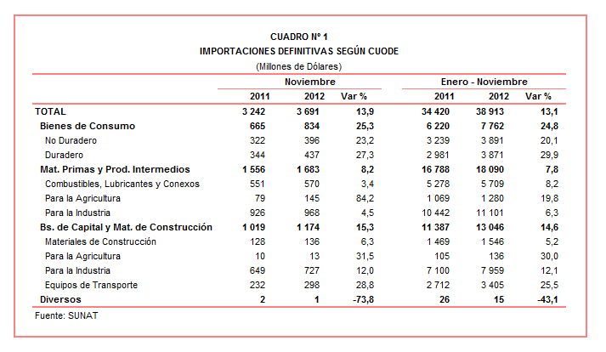

Gerencia de Comunicaciones e Imagen Institucional
Lima, miércoles 12 de diciembre del 2012.

